Te leren voor Gramm rep K10 M3

E/I Wissel (Wechsel)
Pag 23 TB en oef 9 a b c d WB

Bereid je voor op:
helfen / lesen / sehen / sprechen / geben / nehmen / essen / treten /

vergessen / befehlen / brechen / stehlen / sterben / treffen / werfen /

__________________________________________________________________

der die das und warum?
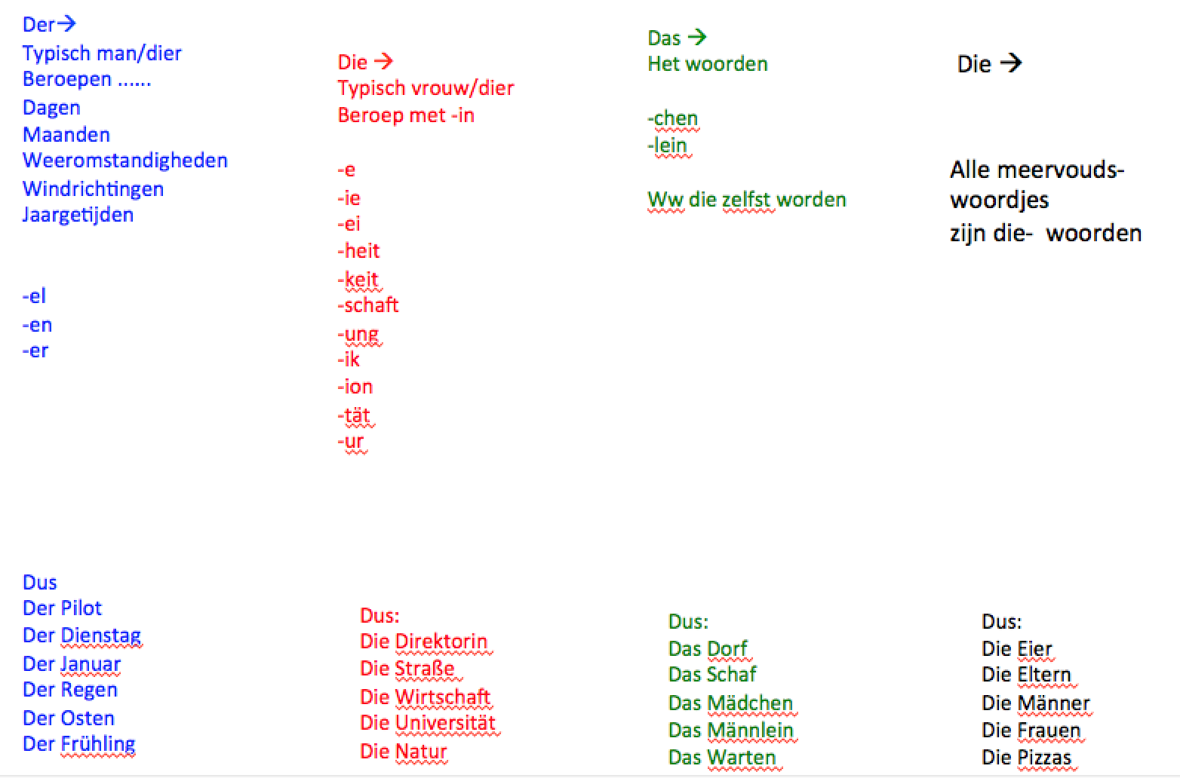

zie aantekeningen voor meer info

__________________________________________________________________

Voorzetsels derde naamval kunnen gebruiken
mit nach bei seit von zu außer aus

Zie pag 26 TB en oef 16 a b c

__________________________________________________________________

1e 3e 4e naamval kunnen herkennen bij onderw / meew vw / lijd vw

Zie pag 26 TB en oef 16 a b c

